电化学原位Raman测试单
一、原位电化学Raman测试介绍

1 如果需要通气，气体蠕动模块有氮气、氩气、氧气、氢气；
2 组装原位池以后，如果客户终止测试的，需要客户承担500元工时费。（测试的特殊性，望理解）。

二、样品信息以及测试条件确认
- 样品材料成分、尺寸？Raman电解池可夹的电极片尺寸一般为10mm-25mm。
成分：C O N S Ti 粉末
- 是否为单原子或者团簇的样品？
否
- 做哪种电催化体系
三电极 Ag/AgCl（参比）、Pt （对）、Pt电极夹
- 电压窗口范围，
-1.2V—1.5V vs.Ag/AgCl
- 电催化体系参比电极和对电极分别是什么
- Raman扫描范围（扫描范围，建议扫主要峰的区域）
50-2000cm-1；500~1000的位置需要从无明显峰到出现新峰位
- 激光器波长，目前可选532或者633
- 重点关注哪些峰在原位过程中的变化，以及变化趋势是什么样的
随测试时长，出现新峰
- 电催化体系电解液什么成分，反应的气氛有无特殊要求？
电解液使用50或者100 ppm 的U溶液
- 如需我们制备电极，需要将浆料制备工艺说明，如需要的导电剂和粘结剂类型，以及活性物质、导电剂和粘结剂的比例。（如有特殊要求，需要自己提供）
导电剂：炭黑；粘结剂nafion； 10 mg样品，5mg炭黑在乙醇中分散均匀，刷在2*2cm碳纸上。
- 样品Raman数据截图，主要是确认材料稳定性，是否耐激光打
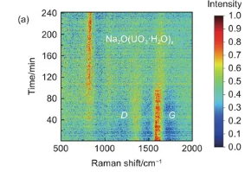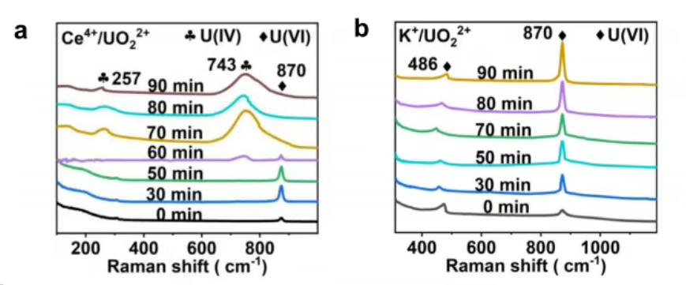

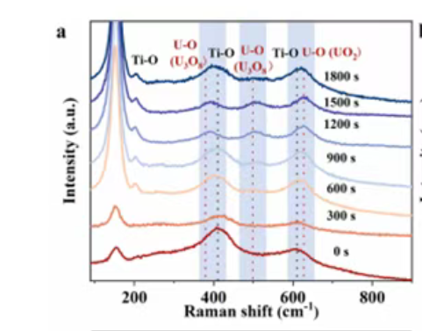
- 电极测试原位前是否需要活化，如果需要请提供活化条件
否
- 如果是采用i-t测试 确认是按照恒压不同时间采点还是变压不同电压间隔采点
按照恒压不同时间采点
附录类似材料原位Raman数据的参考文献，可单独发群里；如果没有相关参考文献提供的，只要峰位出现变化（含微弱变化），就认为本次测试成功了。
1.Electrochemistry-assisted in-situ regeneration of oxygen vacancies and Ti (III) active sites for persistent uranium recovery at a low potential
2. Strengthening Fe(II)/Fe(III) Dynamic Cycling by Surface Sulfation to
Achieve Efficient Electrochemical Uranium Extraction at Ultralow
Cell Voltage
3. N/S co-doped carbon nanosheets for the efficient electrochemical extraction of uranium from seawater

- 如果是因为隐瞒样品信息或者自己知道本材料的注意点未列出的，概不负责的哦，望理解。

